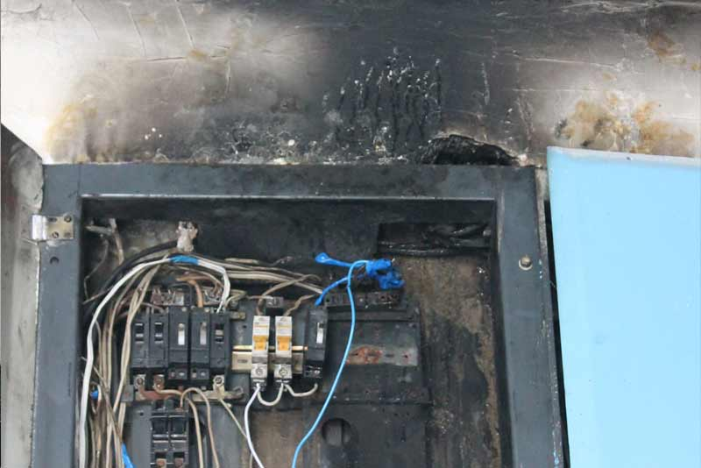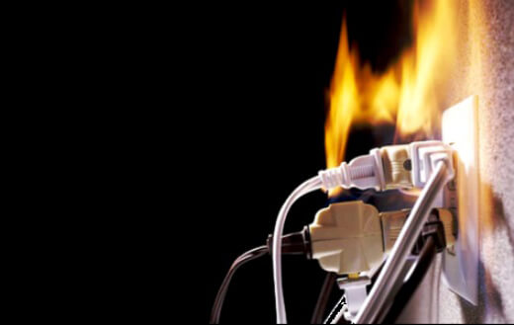
ПРИЧИНА ПОЖАРА КОРОТКОЕ ЗАМЫКАНИЕ
Львиная доля пожаров, связанных с нарушением правил устройства и эксплуатации электрооборудования происходит по причине короткого замыкания. Причиной возникновения короткого замыкания является нарушение изоляции в электропроводах и кабелях, вызываемое перенапряжениями, старением изоляции и механическими повреждениями. Опасность короткого замыкания заключается в увеличении в сотни тысяч ампер силы тока, что приводит к выделению в самый незначительный промежуток времени большого количества тепла в проводниках, а это вызывает резкое повышение температуры и воспламенение изоляции.
Во избежание этого категорически запрещается соединять провода в виде скрутки, потому что надежность соединения и плотность контактов проводников быстро ослабевает, со временем уменьшается площадь их контакта, возможно искрение, образование электрической дуги и, как следствие, короткое замыкание. Разрешены болтовые, винтовые соединения проводов, сварка, опрессовка.
Также надо знать, что при проведении скрытой электропроводки, например, за подвесными потолками, в зависимости от степени горючести материала потолка, требуется выполнение особых условий: кабель должен быть не распространяющим горение или помещаться в стальные трубы с определенной толщиной стенки, которая не прожжется в результате короткого замыкания.
Также надо помнить, что электропредохранитель или автоматический выключатель – это маленький, но верный страж вашего благополучия, но только не мешайте ему работать: не заменяйте его на более мощный, не ставьте самодельный или «жучок». Это касается как предохранителей к электрооборудованию, так и ко всей электрической проводке вашего дома. Если предохранитель часто отключается, значит, надо принять его сигнал, вызвать специалиста, проверить, где возможны неполадки в соединениях проводов, в оборудовании, не дожидаясь рокового замыкания в сети.
Не забывайте про установку противопожарного УЗО, защиты от перенапряжения и защиты от дугового разряда (искрения электропроводки). В случае пожара звоните "01" или "112"

